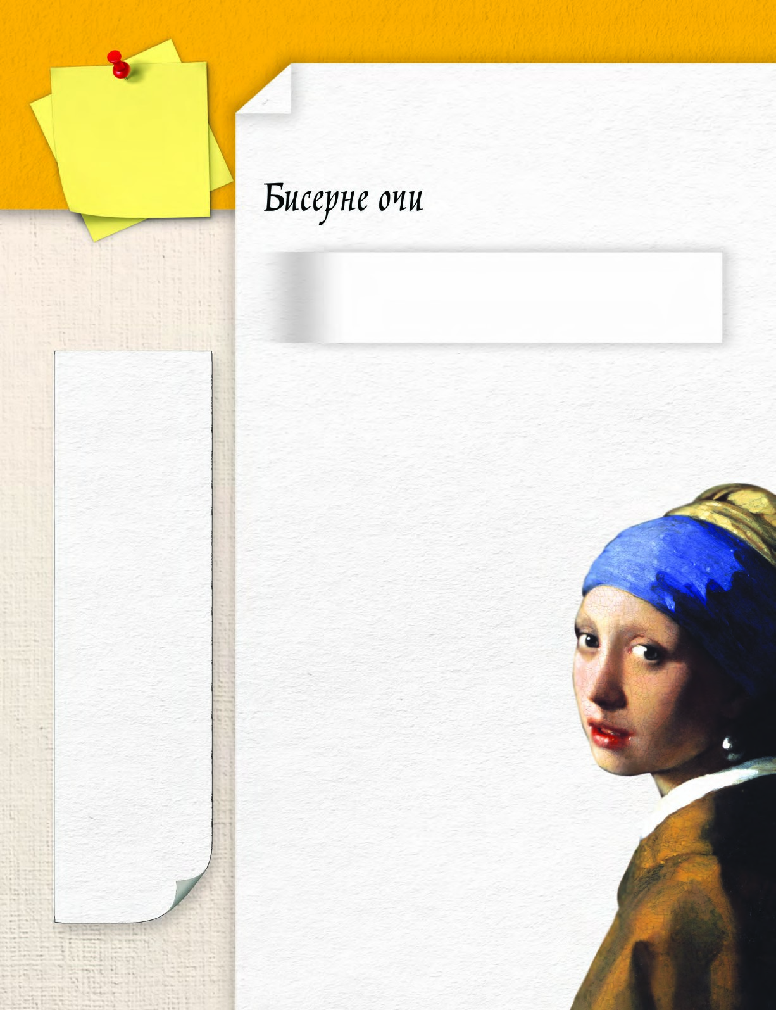
К
ао дух јесени у шум лишћа свела,
Кô туга у живот наших жеља тајних,
У моју се душу нечујно уплела,
На плими уздаха немих и бескрајних,
Сугестија тиха са висина ледних,
Дубином страсти свих срдаца верних
И тамне ноћи – сугестија једних
Очију бисерних.
Њихов сјај је био плав, мутан и чедан,
Сјај морем скривене, скупоцене шкољке;
Он је давô дубок незнан израз један
Чежње наших снова и минуле бољке;
Он је скривô благо успомена чедних,
Нежност жутих ружа и кринова смерних.
Нада мном и сада сија туга једних
Очију бисерних.
И онда, кад звезда моје судбине зађе
За малу хумку трошних земних жеља,
Последњи, општи удес кад нас снађе
И нестане наших патња и весеља,
Нада мном ће, као чар усана медних,
Кô лелујав, меки сјај висина сферних,
лебдети и тада сетан осмех једних
Очију бисерних.
уплести
– увући,
умешати (некога у
нешто)
плима
– дизање
површине мора, које се
периодично понавља;
супротно – осека;
фигуративно – појава,
навала нечега у већој
количини
сугестија
– способност,
моћ утицаја једне
особе на вољу и
поступке друге особе
чедан
– частан,
смеран, скроман, без
порока, морално чист
крин
– украсна биљка
из породице љиљана
с великим белим или
жутим цветовима,
висока до 150 cm
трошан
– дотрајао,
који се лако осипа,
ситни, троши
удес
– немио
догађај који некога
неочекивано снађе,
несрећа, слом, судбина
сфера
– небески свод,
унутрашња површина
кугле или лопте
Сима Пандуровић
Некада су крупне. Некада ситне. Могу да буду црне, пла-
ве, зелене, али и шарене. Оне су заносне, враголасте, не-
мирне, али и бисерне. Како бисерне? Нека ти на то пи-
тање одговори песма.
21
80

ЛиТеРаРни
КуТаК
2 Саслушај песму Бисерне очи у интерпретацији драмске уметнице. Потом је прочитај тихо, у себи. ♦ Песма је сигурно изазвала некa расположења у теби и оставила неке утиске. Искажи их.
♦ Већ из наслова песме наслућујеш да је ово љубавна песма. О каквој љубави песник пева:
а) недостижној, неоствареној;
б) проживљеној, прохујалој;
в) љубави испуњеној сетом и немиром? Протумачи сваки од понуђених исказа.
♦ Који је главни мотив песме Бисерне очи? Издвој из сваке строфе мотиве за које сматраш да се прожимају и допуњују са главним мотивом.

ГраДаЦија
Ово су стихови из песме Бисерне очи. Прочитај их поново.
И тамне ноћи сугестија једних Очију бисерних.
/.../
Нада мном и сада сија туга једних Очију бисерних.
/.../
Нада мном ће /.../ лебдети и тада сетан осмех једних Очију бисерних.
♦ Какву моћ имају бисерне очи у односу на лирски субјект песме? Зашто је сјај неких очију бисерних заувек испунио душу лирског субјекта? За чим читавог живота чезне?
♦ Сјај очију, час плав и мутан, час чедан, лирски субјект је скрио у скупоцену шкољку. Зашто?
♦ Можеш ли на основу тих стихова да закључиш које висине није досегао, које снове није остварио?
♦ У последњој строфи пронађи стихове који говоре о пролазности и ништавности земаљских ствари и оне којима је исказана трајност искрене, дубоке љубави која пружа вечно надахнуће.
♦ Пронађи у песми примере за стилске фигуре – метафоре, епитете, поређења.
ПоЈам

сима Пандуровић
о
ПоЈму (1883–1960), песник,
есејиста, преводилац, један од оснивача српске модерне. Рођен у Београду. Најпознатије збирке песама: Посмртне почасти, Дани и ноћи, Оковани стихови, Стихови, Песме.

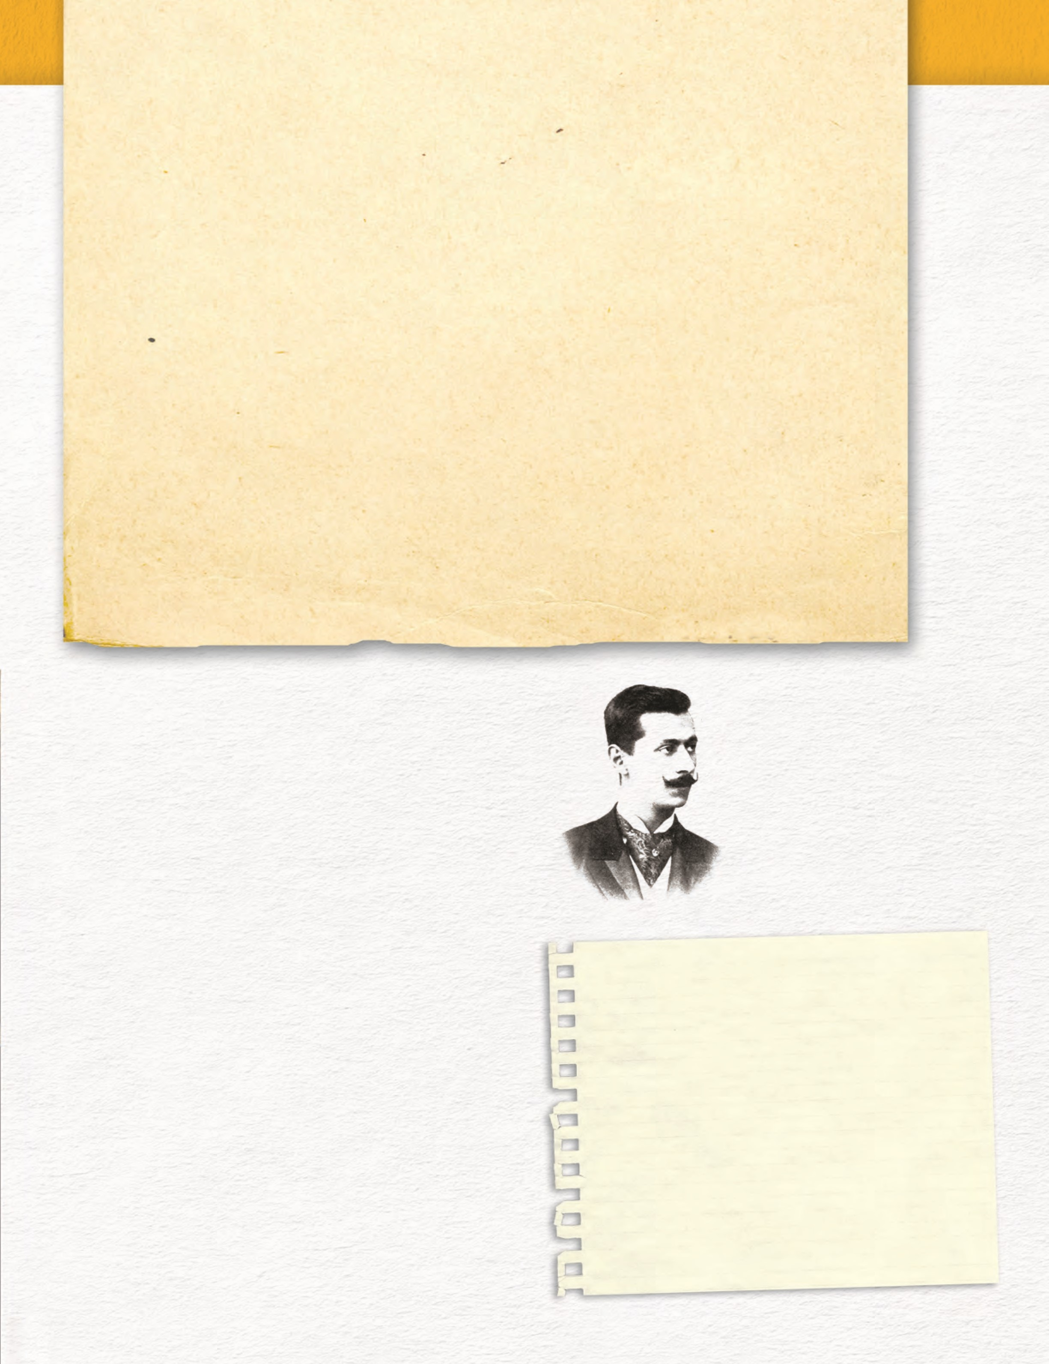
У овим стиховима лирски субјект своја осећања казује поступно, по јачини, од слабијих ка јачим. Таква стилска фигура којом се осећања, мисли, песничке слике, ликови и њихови поступци, појаве, тј. представе ређају поступно, од слабијих ка јачим и обрнуто, од јачих ка слабијим, зове се градација.
✎

Упореди основно осећање у овој песми са
љубавним песмама које си до сада упознао/
ла. Присети се
Шашаве песме
и
Плаве звезде

Мирослава Антића, песме
Чезнем да ти
кажем
из збирке
Градинар Рабиндраната

Тагореа
, песме
Стрепња
Десанке
Максимовић и других. Напиши сам/а неку
љубавну песму (или стих). Уврсти их
све у
Дневник читања
у одељак
Љубавна ауторска лирика.
З
а

вежбање
:
Назив долази од латинске речи gradatio, што у преводу на српски језик значи појачавање, поступност.
Градацијом се истичу осећања и расположења не само у лирској песми него и у прозном и драмском делу. Овом стилском фигуром код читаоца се подстиче снажан доживљај и буде дубока осећања.

81

